
PAUTA ACTIVIDADES: CONSTRUIR GRÁFICOS DE BARRAS (II)

Gaspar hizo la siguiente pregunta a cada uno de sus amigos en el curso y los datos los organizó en esta tabla.

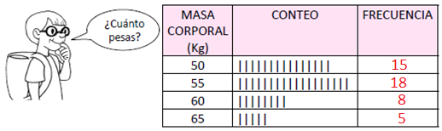

Construye un gráfico de barras verticales, para representar los datos de la tabla. Luego, escribe el nombre de cada eje, el título del gráfico y el uso de una escala conveniente.

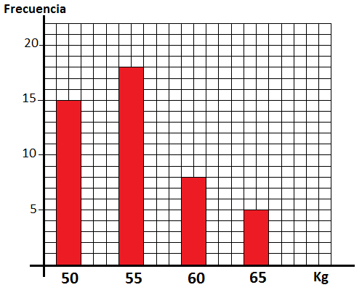

Elaborado por: Programa de Educación Rural División de Educación General; Ministerio de Educación
Módulo didáctico para la enseñanza y el aprendizaje de la asignatura de Matemática en escuelas rurales multigrado.

